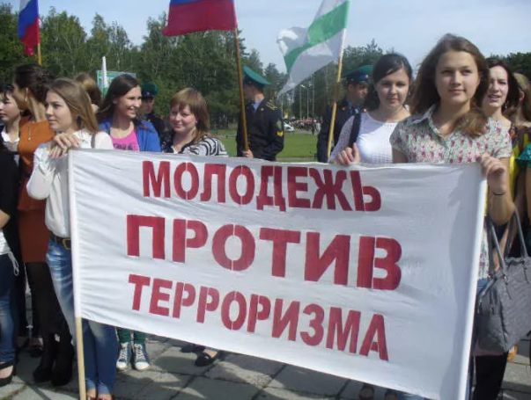

**ВСТРЕЧА-СОВЕЩАНИЕ**

**студентов со специалистами**

**«Эффективные пути противодействия идеологии терроризма и экстремизма в образовательном учреждении»**

**ФС ВНГ России (Росгвардия) по Тамбовской области**

**Юридический институт, Управление комплексной безопасности ТГТУ**

**Общероссийское общественное движение «Народный фронт «ЗА РОССИЮ»»**

**Концертный зал ТГТУ «Северный»**

**27 февраля 2018 года**

**ШКОЛА БЕЗОПАСНОСТИ ТГТУ ТГТУ**

**15.00**